Инструкция

по установке продукта
«РоадАР Аналитика - остановка ТС»
Оглавление
Введение 3
1 Системные требования 3
1.1 Серверное программное обеспечение 3
1.2 Аппаратные характеристики серверов 3
2 Комплект поставки и необходимые зависимости 3
3 Установка 3
3.1. Установка Docker 3
3.2 Скачивание и сбор частей архив, загрузка образа и его запуск 4
4 Контактная информация производителя программного продукта 7
4.1 Юридическая информация 7
4.2 Контактная информация службы технической поддержки 7

Введение
Настоящее руководство описывает процесс установки продукта.

1 Системные требования

1.1 Серверное программное обеспечение
Развертывание продукта возможно на Windows 10 или любой Linux-совместимой ОС с версией ядра 4.4+. По состоянию на 2023 год для развертывания подойдут актуальные версии Ubuntu, Debian, Альт, ROSA, UBLinux, ICLinux.

1.2 Аппаратные характеристики серверов
Для обработки одного видеопотока с характеристиками
- 1920x1080px
- 25FPS
- H265
- До 3 полос движения
рекомендуется использование следующей конфигурации
- 2-core CPU с частотой не ниже 2Ghz,
- 2 Гбайт ОЗУ,
- 15 Гбайт дискового пространства.

2 Комплект поставки и необходимые зависимости
Продукт загружается архивами с официального сайта.

3 Установка
В инструкции подразумевается, что пользователь использует ОС Linux, Ubuntu 20.04 (для других дистрибутивов, инструкции могут отличаться)

3.1. Установка Docker
В инструкции подразумевается, что пользователь использует ОС Linux, Ubuntu 20.04 (для других дистрибутивов, инструкции могут отличаться)

Обязательным предусловием для установки серверной платформы MDT является установка следующих пакетов:

- docker 18.06.1-ce+;

На Ubuntu их можно установить следующими командами:
$ sudo apt-get update
$ sudo apt-get install \
apt-transport-https \
ca-certificates \
curl \
gnupg-agent \
software-properties-common
$ curl -fsSL https://download.docker.com/linux/ubuntu/gpg | sudo apt-key add -
$ sudo add-apt-repository \
"deb [arch=amd64] https://download.docker.com/linux/ubuntu \
$(lsb_release -cs) \
stable"
$ sudo apt-get update
$ sudo apt-get install docker-ce docker-ce-cli containerd.io

Детали для установки Докера и добавления вашего пользователя в группу Докер можно найти по ссылкам:
- https://docs.docker.com/compose/install
- https://docs.docker.com/install/linux/docker-ce/ubuntu.

3.2 Скачивание и сбор частей архив, загрузка образа и его запуск
- Скачайте из папки 11 ZIP-архивов. https://www.roadar.info/file-share/c4211188-595c-4c92-9730-67efc8955355
Для загрузки файлов необходимо авторизоваться. Логин и пароль передаются при покупке системы.
Загруженные файлы представляют собой части архива с компонентами системы. Пароль от собранного архива так же передаётся при покупке системы.

- Необходимо установить архиватор. В терминале Linux Ubuntu это команда:
sudo apt install unzip
- С помощью терминала зайдите в папку с 11 ZIP-архивами:
vehicle_stop.tar.parta a
vehicle_stop.tar.parta b
vehicle_stop.tar.parta c
vehicle_stop.tar.parta d
…
vehicle_stop.tar.parta k

- Собираем полный архив из частей:
cat vehicle_stop.tar.parta* > vehicle_stop.tar
- Затем загружаем полученный докер-образ в список образов докера
docker load -i vehicle_stop.tar
- Далее запускаем образ с параметром требуемой аналитики :
docker run analytics “vehicle_stop”

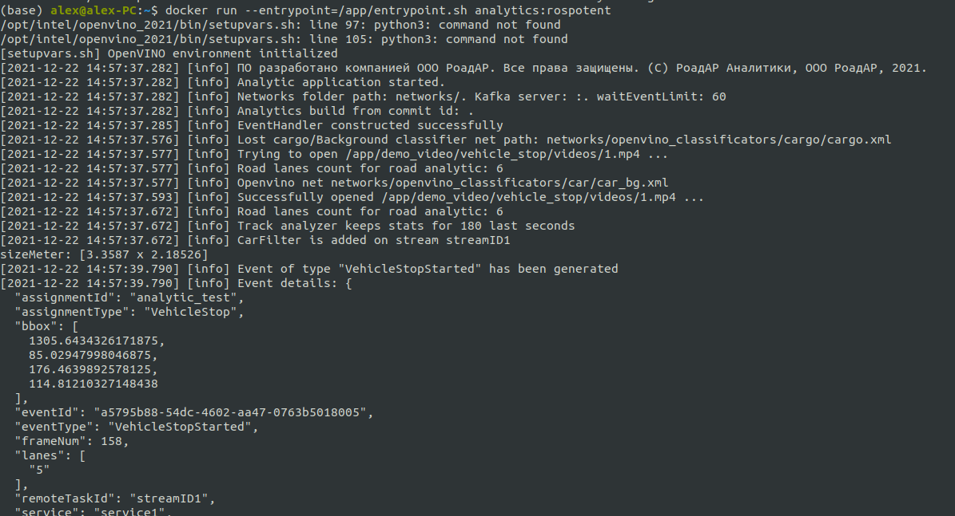
Рисунок 2. Пример вывода в консоль удачного запуска (дождитесь вывода статуса).

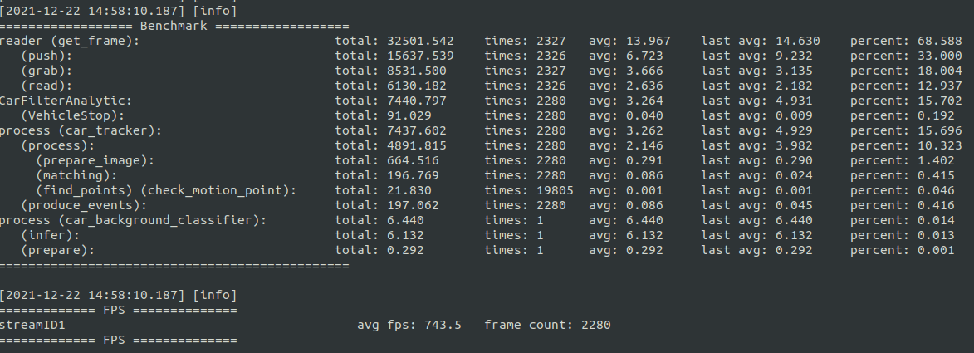
Рисунок 3. Пример вывода текущего статуса (обновляется каждые 2 минуты).

4 Контактная информация производителя программного продукта

4.1 Юридическая информация
- Название компании: ООО «РоадАР».
- ИНН 1615013172
- ОГРН 1161690183665
- Юр. адрес: 420500, г Иннополис, ул Университетская, д 7, офис 332

4.2 Контактная информация службы технической поддержки
- Сайт: roadar.info
- Email: info@roadar.info
- Тел.: +7-903-307-16-75

Фактический адрес размещения инфраструктуры разработки:
420500, г. Иннополис, ул. Университетская, дом 7, офис 645
Фактический адрес размещения разработчиков:
420500, г. Иннополис, ул. Университетская, дом 7, офис 645
Фактический адрес размещения службы поддержки:
420500, г. Иннополис, ул. Университетская, дом 7, офис 645

* - подразумевает букву в конце наименования одного из 11 архивов (от “a” до “k”)

